ATIVIDADES DOMICILIARES DE MATEMATICA- DIAS 27 e 28 DE ABRIL
Professora Elaine Rodrigues. 5º A,B,C
Dia 27
1) Maria foi ao cinema e se sentou no último lugar vago da sala. Havia 12 fileiras com 10 poltronas em cada fileira. Quantas pessoas estavam na sala?
a) 22
b) 80
c) 120
d) 132

2) Julieta comprou um refrigerante com 4 moedas de um real, uma de cinquenta centavos e uma de dez centavos. Qual o valor desse refrigerante?
a) R$ 4,60.
b) R$ 4,90.
c) R$ 5,40.
d) R$ 5,60.

3) Na festa junina da minha escola, há 8 quadrilhas formadas pelos alunos. Cada uma delas se apresentará por 15 minutos. Quanto tempo será utilizado para que todos os alunos se apresentem?
a) 1 hora e 15 minutos
b) 1 hora e meia
c) 1 hora e 45 minutos
d) 2 horas.

4) Um atleta saiu para correr em torno do Maracanã às 10 horas da manhã. Retornou às 11 horas e 47 minutos. Por quanto tempo o atleta se exercitou?
a 1 hora e 47 minutos
b) 2 horas e 13 minutos
c) 2 horas e 47 minutos
d) 3 horas e 13 minutos

5) Assinale a alternativa que corresponda o valor da expressão (10+23) x 12 – 200
a 142
b) 196
c) 200
d) 208

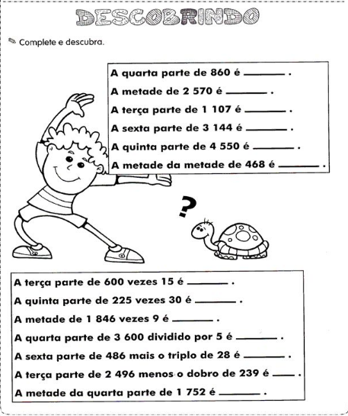
Dia 28 de abril
Vamos ao exemplo da atividade abaixo.
Eu tenho 300 reais e meu irmão tem a sexta parte desse valor. Para calcular basta dividir 300 por 6= 300: 6 = 50 ( meu irmão tem 50 reais)

